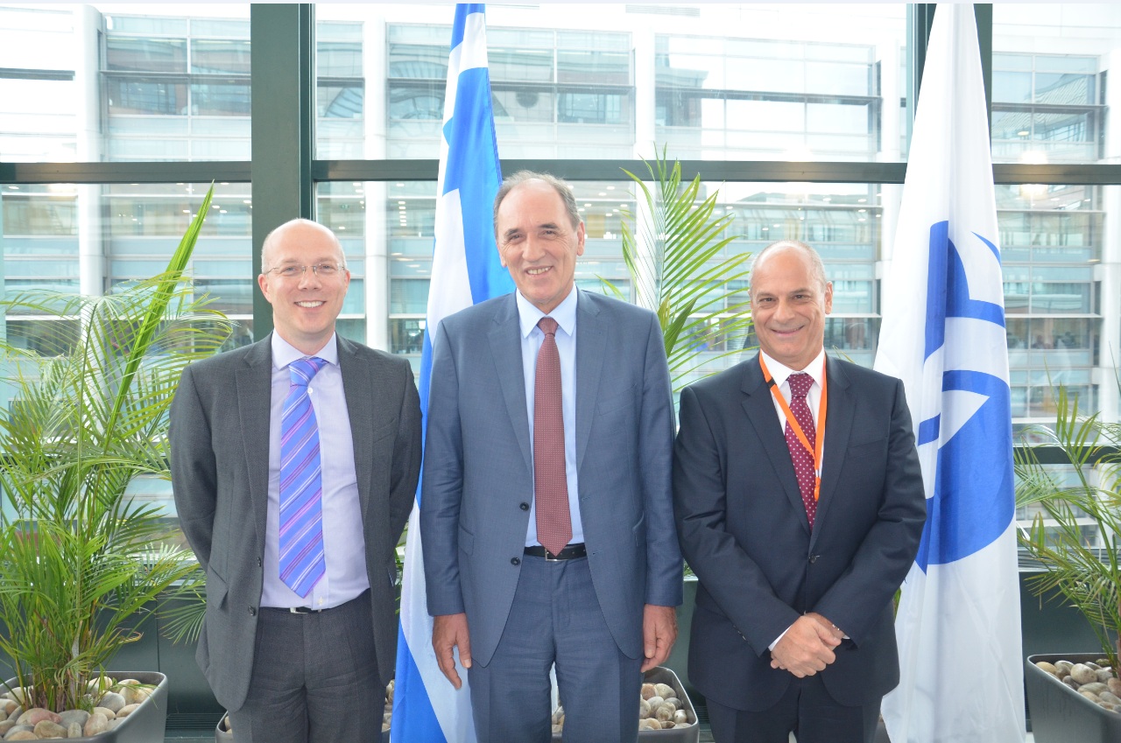

Λεζάντα: Από αριστερά προς τα δεξιά διακρίνονται οι κκ. **Nick Tesseyman**, Διευθύνων Σύμβουλος της EBRD, **Γεώργιος Σταθάκης,** Υπουργός Οικονομίας, Ανάπτυξης και Τουρισμούκαι **Σταύρος Ιωάννου,** Αναπληρωτής Διευθύνων Σύμβουλος της Eurobank.